1. Наказ

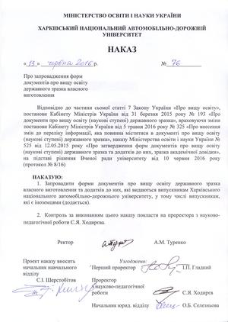

1. Додаток до диплома

|  |  |
| --- | --- |
| http://old-www.khadi.kharkov.ua/uploads/RTEmagicC_dodatok_do_diploma_01.jpg.jpg | http://old-www.khadi.kharkov.ua/uploads/RTEmagicC_dodatok_do_diploma1_01.jpg.jpg |
| http://old-www.khadi.kharkov.ua/uploads/RTEmagicC_dodatok_do_diploma2_02.jpg.jpg | http://old-www.khadi.kharkov.ua/uploads/RTEmagicC_dodatok_do_diploma3.jpg.jpg |
| http://old-www.khadi.kharkov.ua/uploads/RTEmagicC_dodatok_do_diploma4.jpg.jpg | http://old-www.khadi.kharkov.ua/uploads/RTEmagicC_dodatok_do_diploma5.jpg.jpg |
| http://old-www.khadi.kharkov.ua/uploads/RTEmagicC_dodatok_do_diploma6.jpg.jpg |  |